**操作Excel之Poi**

1. **第一讲**
2. **创建新的工作簿**

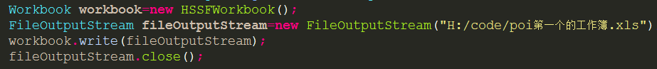

1. **创建新的sheet页**

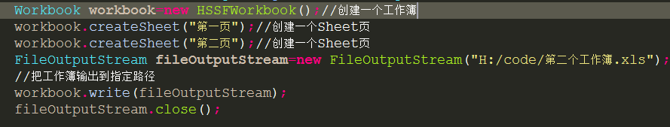

1. **创建单元格**

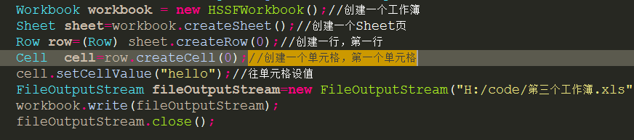

1. **第二讲**
2. **创建一个时间格式的单元格**

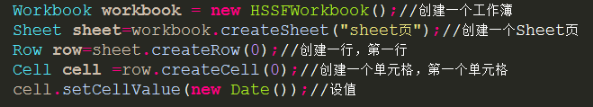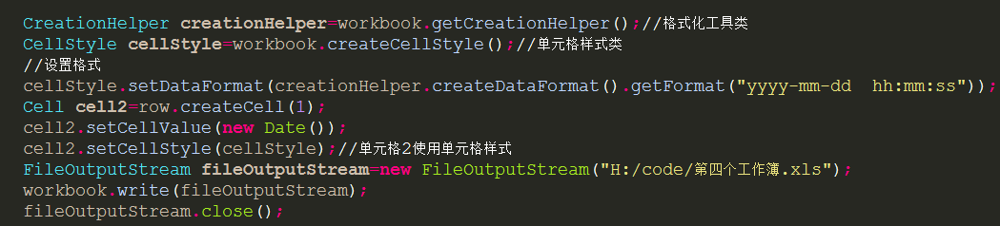

1. **不同内容的单元格设值**

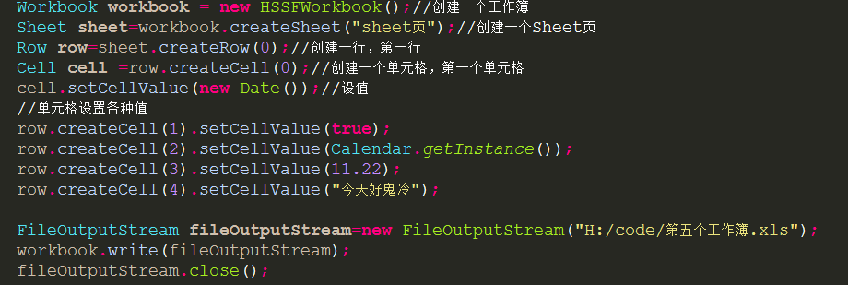

1. **遍历单元格的行和列并获取值**

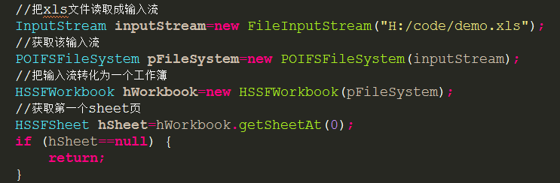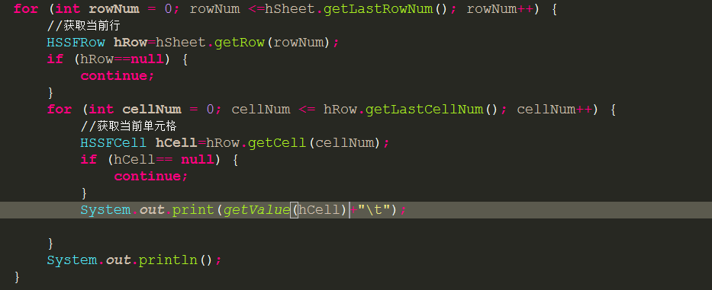

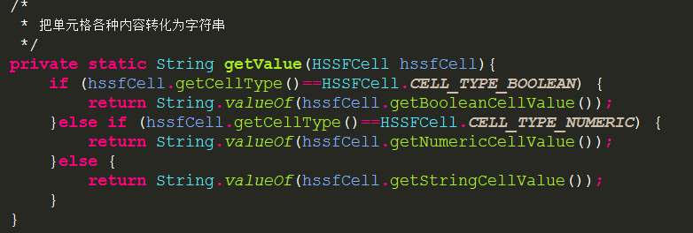

1. **文本提取**

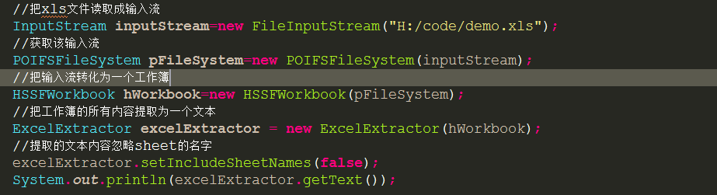

**第三讲**

1. **单元格对齐方式**

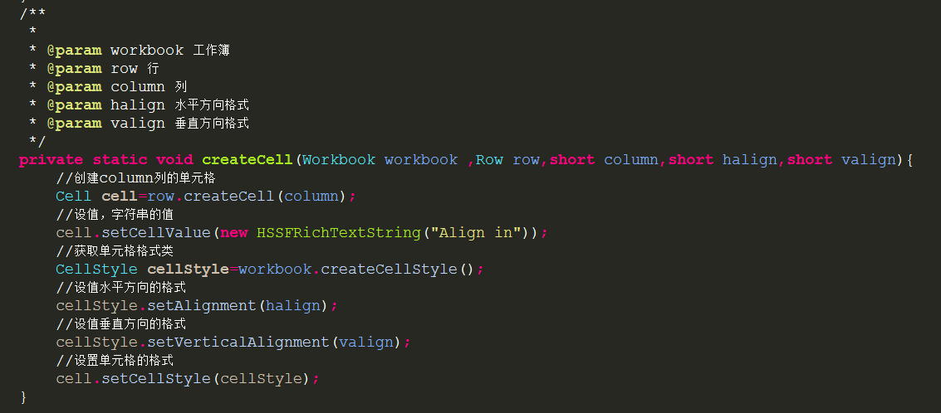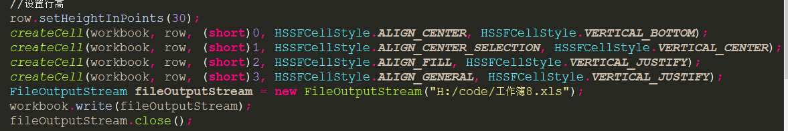

1. **单元格边框处理**

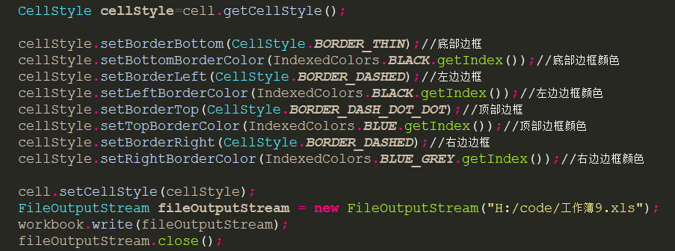

1. **单元格填充和颜色操作**

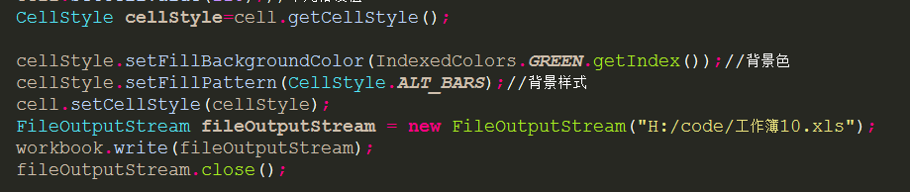

1. **单元格合并**

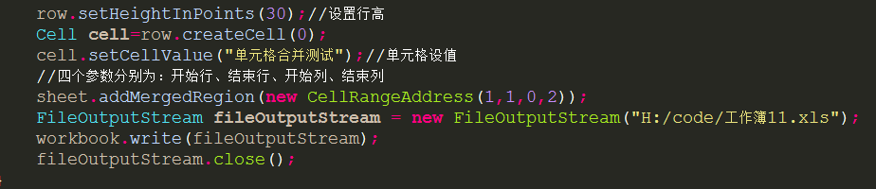

**第四讲**

1. **字体处理**

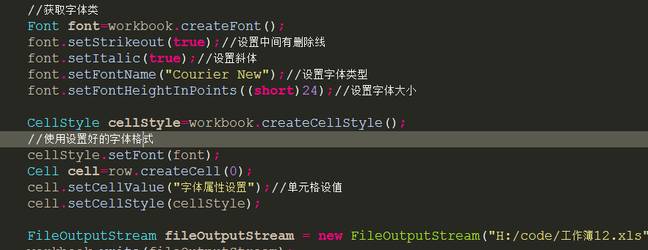

1. **读取和重写工作簿**

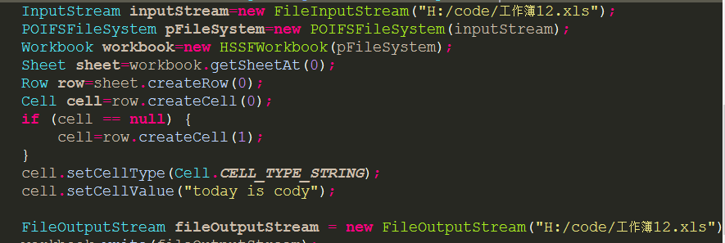

1. **单元格中使用换行**

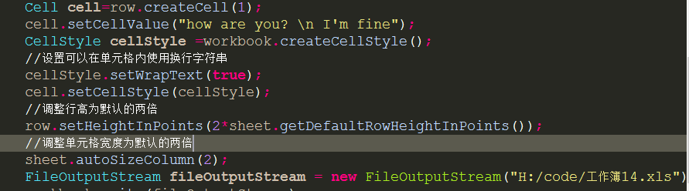

1. **创建用户自定义数据格式**

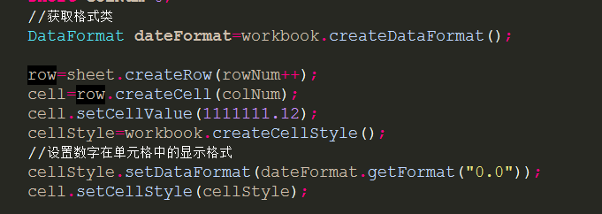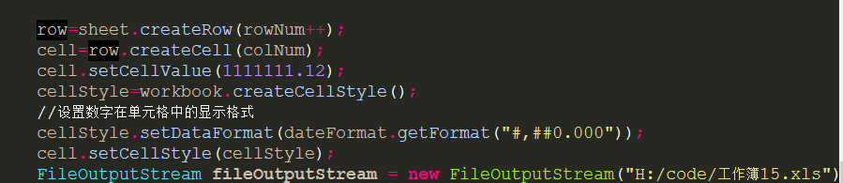

**第五六七讲还得重新再看。**